2.UD: AUTENTIFIKAZIOA ETA PASAHITZEN KUDEAKETA
Sareen eta Sistemen Gotortzea
Zibersegurtasuna ITn

AURKIBIDEA
1. Sarrera 3
2. Autentifikazioa 4
2.1. Faktore motak 4
2.1.1 Jakintza faktoreak 4
2.1.2 Jabetza faktoreak 4
2.1.3 Berezkotasun faktoreak 4
2.1.4 Kokapen faktoreak 4
2.1.5 Portaera faktoreak 4
2.2. Hainbat teknikatan oinarritutako autentifikazioa 5
2.3. Kredentzialen kudeaketa. 5
3. Gako publikoko azpiegiturak 7
3.1. Oinarriak: Kriptografia asimetrikoa 7
3.1.1 Konfidentzialtasuna 7
3.1.2 Jabetza aitortza (ukaezintasuna) 7
3.1.3 Konfidentzialtasuna eta Jabetza aitortza batera 8
3.2. Komunikazio seguruak ezartzea 8
3.2.1 Ziurtagiri Autoritatea 9
3.2.2 Ziurtagiri sortzen. Hurbilpen teorikoa. 9
3.2.3 Ziurtagiria sortzen. Adbide bat Linuxen. 10
3.2.4 CAren ziurtagiria hedatzen. 14
To distribute certificates to client computers by using Group Policy 17
3.3. Sinadura elektronikoaren bidezko sarbidea eta Sinadura digitaleko aplikazioa. 18
4. Beste autentikazio eta kontrol tresna batzuk 19
4.1. Sarbideen kudeaketa. NAC sistemak (Network Access Control, Sarera Sartzeko Kudeaketa Sistemak). 19
4.1.1 Kontzeptu teorikoak 19
4.1.2 Adibide praktiko bat 20
4.2. RADIUS protokoloak eta TACACS, KERBEROS zerbitzua, besteak beste. 24
4.3. Kontu pribilegiatuen kudeaketa. 24

1. Sarrera

Unitate didaktiko honetan autentifikatze eta identifikazioaren kontu nabarienetakotatik (pasahitzak eta autentikatze teknika) abiatu eta identifikazioaren zentzu zabalenera (komunikazio ezezagunen beste aldean nor dagoen) arteko kontuak ikusiko ditugu.

2. Autentifikazioa

Autenfikazioa ezinbestekoa da gauza ezberdinetara atzipena mugatu edo komunikazio baten beste aldean dagoena esaten duena dela jakiteko. Autentifikatze bide edo aukera mota bakoitzari autentifikazio faktore esaten zaio.

2.1. Faktore motak

Sailkapen ezberdinak egin daitezke baina ondokoa da faktore moten sailkapen ohikoaena eta berarien funtzionamendua:

2.1.1 Jakintza faktoreak
Erabiltzaileak soilik dakien informazio bat erabiltzen da autentikatzeko. Pasahitzak edo PINak (Personal Identification Number) erabiltzean datza hein handienean.

2.1.2 Jabetza faktoreak
Erabiltzaileak soilik daukan zerbait da hemen autentifikatzeko erabiltzen dena. Faktore mota honen barruan gauza ezberdinak sartu daiteke:

- Buruz jakin beharrik gabe erabiltzaileak soilik daukan informazioa: kordenatu txartelak, unean uneko tokenak...
- Gailu edo tresna fisikoak: giltza bezala erabiltzen diren txartelak edo periferikoak, zertifikatu digitalak gordetzen dituzten txartelak ...

2.1.3 Berezkotasun faktoreak
Erabiltzaileak berez daukan informazioa, bereziki informazio biometrikoak, ahotsa eta abar.

2.1.4 Kokapen faktoreak
Batzuetan nahikoa da erabiltzailearen kokapena jakitea baimen batzuk dituen edo ez jakiteko.

2.1.5 Portaera faktoreak
Jakintza faktorearen kasu berezia da alde batetik (patroien erabilerari dagokionez), baina erabilera aurreratuagoetan erabiltzailea berak guztiz kontziente izan gabe ematen duen informazioa erabiltzen da nor den edo edo nor ez den ondorioztatzeko.

2.2. Hainbat teknikatan oinarritutako autentifikazioa

Segurtasuna handitze aldera, kritikoak diren zereginetarako, autentikatzeko faktore bat baino gehiago erabiltzea gomendatzen da. Honi faktore anitzeko autentifikatzea (2 faktoreko autentikazio gehienetan) esaten zaio.

Sareko segurtasun gailu zehatzagoekin lanean hasten garenean ikusiko dugu hau modu praktikoan, baina horrez gain badira kontuan hartu beharreko kontu batzuk:

- Mota ezberdinetako faktoreak erabiltzea komeni da.
- Faktore bat baino gehiago erabiltzen badira ere, ez da horietako bat ere gutxietzi behar.
- Erabilterraztasuna eta segurtasunaren arteko oreka aurkitu behar da.

2.1 Ariketa (taldeka egiteko)

Gehitu bigarren faktorea Proxmoxeko GUIko erabiltzaleei.

2.3. Kredentzialen kudeaketa.

Bereziki jakintza faktorean oinarritzen diren faktoreetarako, guztiz gomendagarria da pasahitzen kudeaketa egoki bat egitea. Honek esan nahi du:

- Pasahitz seguruak erabiltzea (luzera, konplexutasuna…)
- Pasahitzak ez errepikatzea leku ezberdinetan
- Pasahitzak egoki gordeta izatea

Zehaztasunetan sartu gabe, bi esparru desberdindu behar dira hemen: pribatu eta taldekoa. Taldeko kudearetari buruz ari garenean bereziki garrantzitsua da kudeaketa nola egingo den ezartzea (dokumentu batean prozesua definituta egotea) eta erabiltzaile ezberdinek batera erabili ahal izateko tresnak erabiltzea.

2.2 Ariketa (banaka egiteko)

Aurkitu pasahitzen talde kudeaterarako dauden tresna ezberdinak, jaso dokumentu batean, bat aukeratu, zehaztu zergaitik aukeratu duzun eta entregatu.

2.3 Ariketa (taldeka egiteko)

Idatzi zuen erakundearentzako pasahitzen kudeaketa prozedurak jasoko dituen dokumentua. Gutxienez ondoko kontzeptuak barneratuko ditu:
- Autentifikazio faktoreak
- Politikak (pasahitzen konplexutasuna…)
- Erabilitako teknikak eta zergaitia.
- Kudeaketa

3. Gako publikoko azpiegiturak

Ingleses PKI (Publik Key Infraestruktures) kriptografia asimetrikoan oinarritutako konfidentzialtasun eta jatorri aitortza sistemak dira.

3.1. Oinarriak: Kriptografia asimetrikoa

Kriptografia asimetrikoan, ez da gako bera zifratzeko eta dezifratzeko erabiltzen dena, horren ordez elkar osatzen diren bi gako daude: lehena erabiliz zifratzen dena soilik bigarrena erabiliz dezifratu daiteke eta alderantziz. Propietate hau erabiliz gako bat pribatu mantenduta eta bestea publiko, konfidentzialtasuna eta jatorri aitortza (ukaezintasuna) bermatzen dira.

3.1.1 Konfidentzialtasuna
Nik norbaiti berak soilik irakurri ahal izango duen zerbait bidali nahi badiot, nahikoa da bere gako publiko, eta beraz guztiok ezagutzen duguna, erabiliz zifratzea informazio hori. Modu honetan berak, eta ez beste inork, duen gako pribatuarekin irakurri ahal izango da soilik informazio hori.

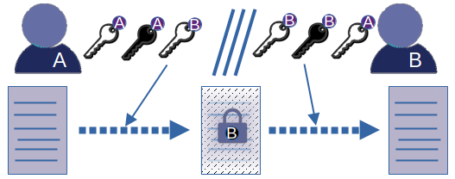

3.1.2 Jabetza aitortza (ukaezintasuna)
Informazio baten jabetza edo egiletza bermatu nahi bada, nahikoa izango da horren sortzaileak bere gako pribatuarekin zifratzea. Modu horretan, guztiontzat eskuragarri dagoen gako publikoarekin dezifratu ahal izango da soilik informazio hori, zifratzea asimetrikoaren propietateak direla eta gako bikoteen kideak ordezkaezinak baitira.

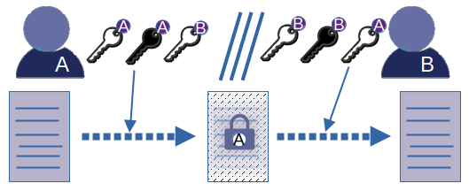

3.1.3 Konfidentzialtasuna eta Jabetza aitortza batera
Bi kideren arteko komunikazioan aurrez aipatutako ezaugarri horiek bermatu nahi badira, nahikoa izango da bietan burutu beharreko pausuak konbinatzearekin: Igorleak bere gako pribatuarekin eta jaso behar duenaren publikoarekin zifratuko du informazioa; eta jasotzen duenak, bere gako pribatuarekin eta igorlearen gako publikoarekn dezifratuko du informazioa.

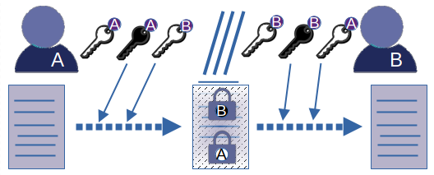

Kasu guztietan integritatea bermatu egiten da, izan ere informazioa aldatzen bada mezua ezin da dezifratu.

3.2. Komunikazio seguruak ezartzea

Erakunde berdinaren bi lekuren arteko komunikazio seguruetaz ari garenean prokolo desberdinak erabili ditzakegu, baina kasu gehienetan VPNak ezartzeaz ari gara. Hauek beste unitate didaktiko batean ikusiko ditugu.

Erakunde ezberdinen artean, aurrez ezarri gabeko “konfidantzazko” bideak erabiltzen ditugunean, oso esparru desberdinetan, komunikazio seguruez ari garenean SSL erabiltzen da ia beti.

SSL erabiltzerakoan, beste ingurune batzuetan bezala, hasieran gako publiko bidez ziurtatzen da komuniazioa. Puntu honetan gako publikoaren jabegoa berari dagokiola egiaztatzen duen Ziurtagiri Autoritea behar da.

3.2.1 Ziurtagiri Autoritatea
Inglesez Certificate Authority (CA) deitzen da eta ezezagunen artean ziurtagirien balioztatzeaz arduratzen da. Horretarako gako publikoa eta jabearen informazioa bere zertifikatuarekin sinatzen dira eta jasoko duenarentzat ezaguna denez, ziurtagirian agertzen den informazioa zuzena dela eta gako publiko hori berari dagokiola ondorioztatu dezake.

3.2.2 Ziurtagiri sortzen. Hurbilpen teorikoa.
Ondokoa da ziurtagiri bat CA batek jabetza ziurtagiriak sinatzeko prozesua (ssl.com orritik hartuta):

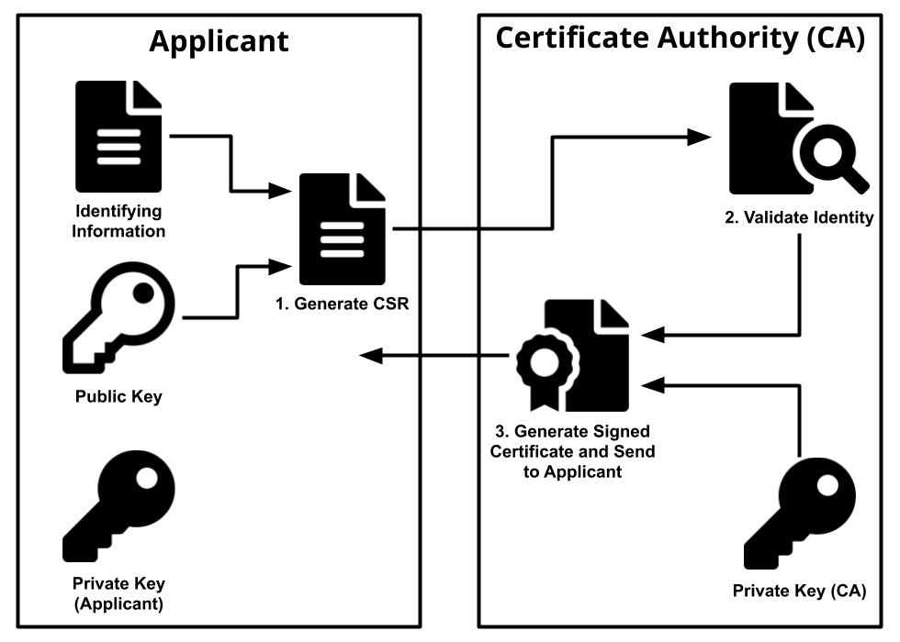

- Igorleak, gako pribatu publiko bat sortu behar du (sistema batzuetan hurrengo pausuaren barruan egiten da)
- Ziurtagiri eskaria (certificate signing request, CSR) sortzeko gako publikoa eta gako horren jabearen informazioa bildu behar dira.
- CSRtik abiatuta, CAk, informazio hori balioztatuko du.
- Bere gako pribatuarekin, CAk, CSRko informazioa sinatuko du eta hori da ziurtagiri digitala.

3.2.3 Ziurtagiria sortzen. Adbide bat Linuxen.
Beste hau ere erabili daiteke erreferentzia gisa: https://www.digitalocean.com/community/tutorials/how-to-set-up-and-configure-a-certificate-authority-ca-on-ubuntu-20-04

eta pertsonalak sortzeko:
https://www.digitalocean.com/community/tutorials/how-to-set-up-ssh-keys-on-ubuntu-20-04

Linux zerbitzari batean, Ubuntu kasurako, CA bat sortuko dugu eta MikroTik gailu baten ssl ziurtagiria sinatuko dugu:

- CAren gakoak sortu eta autosinatu:

  - CA gakoak sortu:

openssl genrsa -aes256 -out nireCA.key 2048

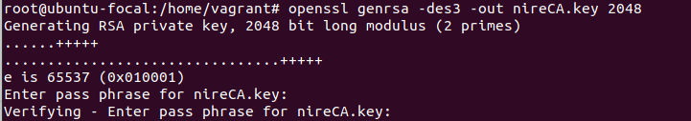

  - CAren ziurtagiri autosinatua sortu:

openssl req -x509 -new -nodes -key nireCA.key -sha256 -days 1825 -out nireCA.pem

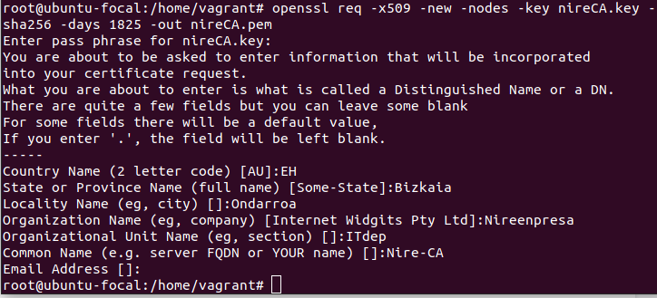

  - ext fitxategi bat sortuko dugu, informazio osagarria egoki gehitzeko ondokoarekin (gure IPa edo eta DNSa gehituko dugu bukaeran) [Pausu hau ez da beharrezkoa beti baina kasu batzuetan informazio hori beharrezkoa duela eta gomendagarria da]:

authorityKeyIdentifier=keyid,issuer
basicConstraints=CA:FALSE
keyUsage = digitalSignature, nonRepudiation, keyEncipherment, dataEncipherment
subjectAltName = @alt_names
[alt_names]
IP.1 = 192.168.8.89
DNS.1 = xabat.t0.lan

- Eskaria (requesta) sinatu:

  - Hasteko, eskaria (requesta) sortuko dugu MikroTik gailuan:

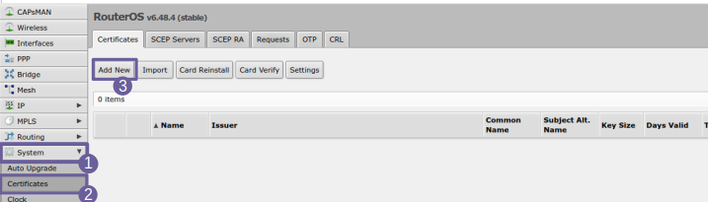

  - Eskaera deskargatu eta CA zerbitzarira eramango dugu

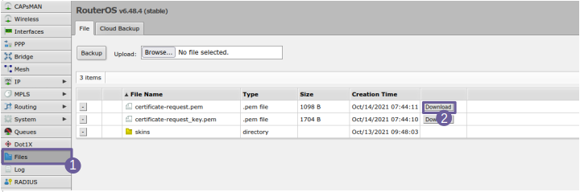

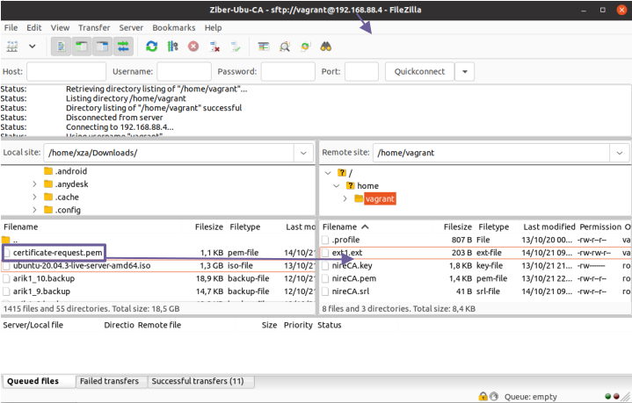

  - Eskaera CA zerbitzarian sinatu egingo dugu:

openssl x509 -req -in certificate-request.pem -CA nireCA.pem -CAkey nireCA.key -CAcreateserial -out xza-mikrotik.crt -days 825 -sha256

  - Eskaera CA zerbitzarian sinatu egingo dugu (ext fitxageriarekin):

openssl x509 -req -in certificate-request.pem -CA nireCA.pem -CAkey nireCA.key -CAcreateserial -out xza-mikrotik.crt -extfile nirea.ext -days 825 -sha256

  - crt fitxategia Mikrotikera bueltatuko dugu

  - crt fitxategia eta key fitxategia inportatuko ditugu:

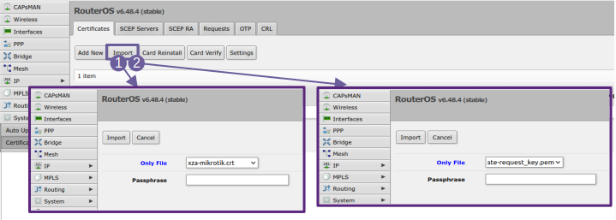

  - Gure ziurtagiriaren ondoan KT ikusiko dugu. horrek esan nahi du ziurtagiri horio balioztatua dagoela (Trusted) eta bere gako pribatua badugula (K)

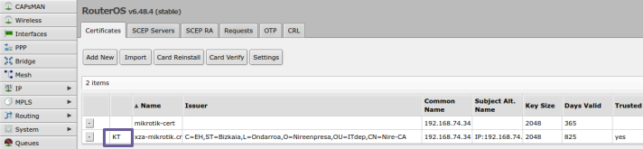

  - ssl zerbitzua aktibatu eta prestatu berri dugun ziurtagiria egokituko diogu.

/ip service set www-ssl disabled=no
/ip service set www-ssl certificate=xza-mikrotik.crt_0

  - Azkenik, nireCA.pem fitxategia deskagatuko dut nire CAtik eta hau ezagutu behar duten gailu eta aplikazioetan gehituko dut oinarriko ziurtagiri autoritate bezala.

  - Nabigatzailean probatu dezakegu ea ondo dabilen. Soilik orain arteko eginda sslk funtzionatuko du baina bezero ordenagailuetan sinatzailea (gure CA) ez da ezaguna beraz ez da ziurtzat emango.

3.2.4 CAren ziurtagiria hedatzen.
Gure CA ez da ezaguna sistema eragile eta nabigatzaile komertzialentzat, beraz horietara edatu behar dugu. Hau eskuz egin daiteke, baina adibiderako ADko direktibak erabiliz egingo dugu:

- Domeinua kudeatzeko ezaugarria gehituko diogu zerbitzariari (lehendik ez badauka):

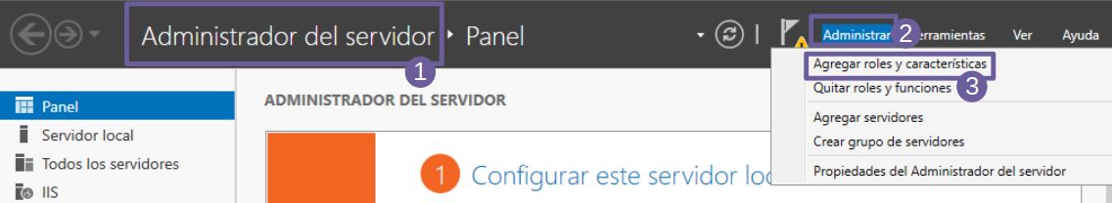

  - Prozesuan aurrera (siguiente edo next) egin hurrengoa agertu arte:

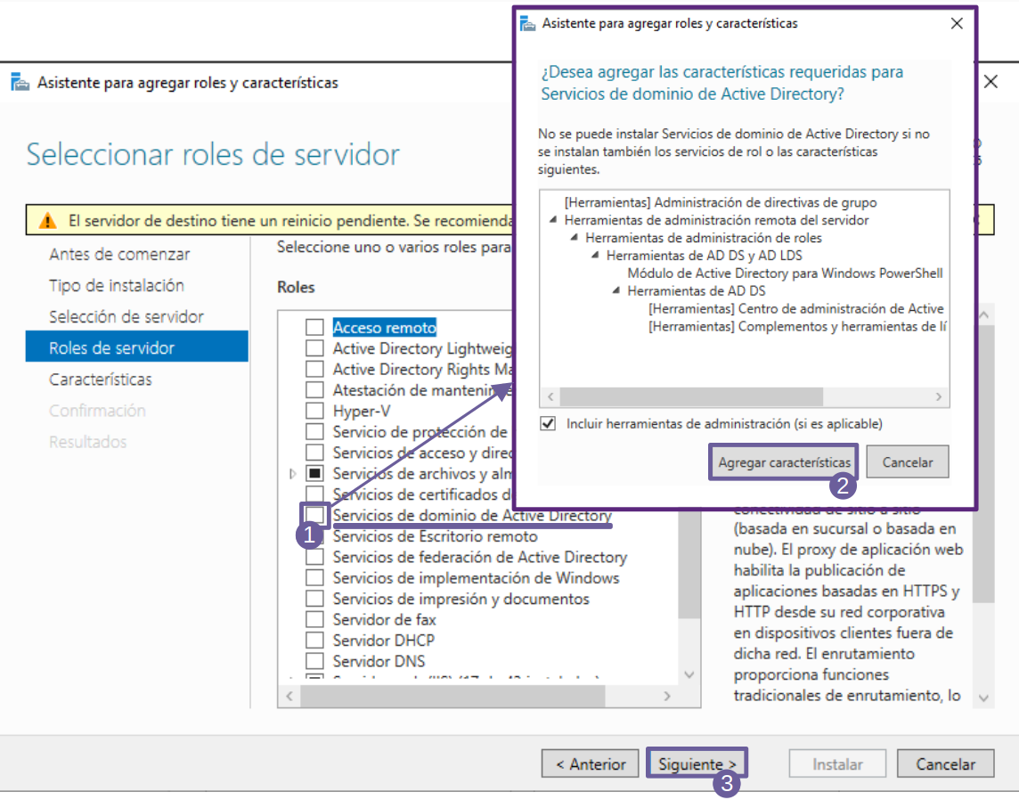

  - Aurrera (next edo siguiente) beste atal honetara iritsi arte:

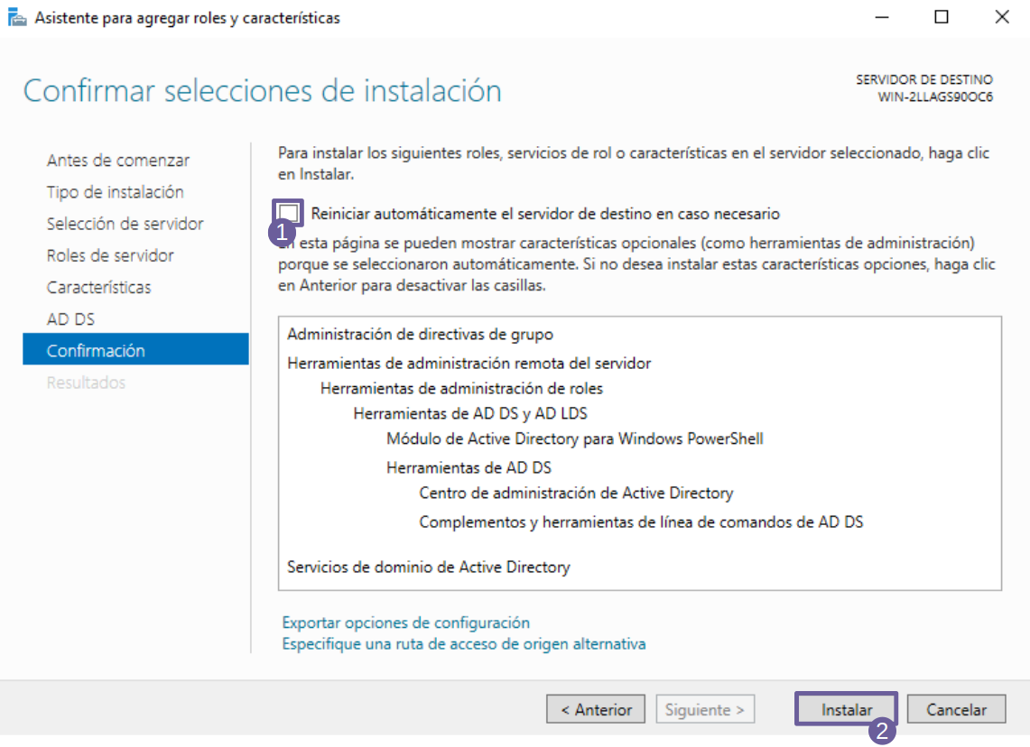

  - Instalatzen bukatzen duenean itxi (cerrar edo close).

- Domeinua kudeatzeko ezaugarria instalatzeaz gain domeinuari dagozkion kontuak konfiguratu ere egin behar drai (aurretik eginda ez badago:

  - Abisu oharren ataletik konfiguratzea aukeratuko dugu:

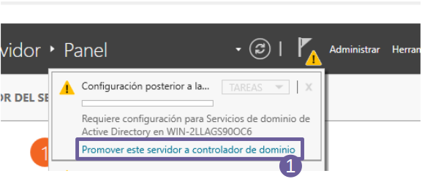

  - Domeinuaren konfigurazioa burutuko dugu:

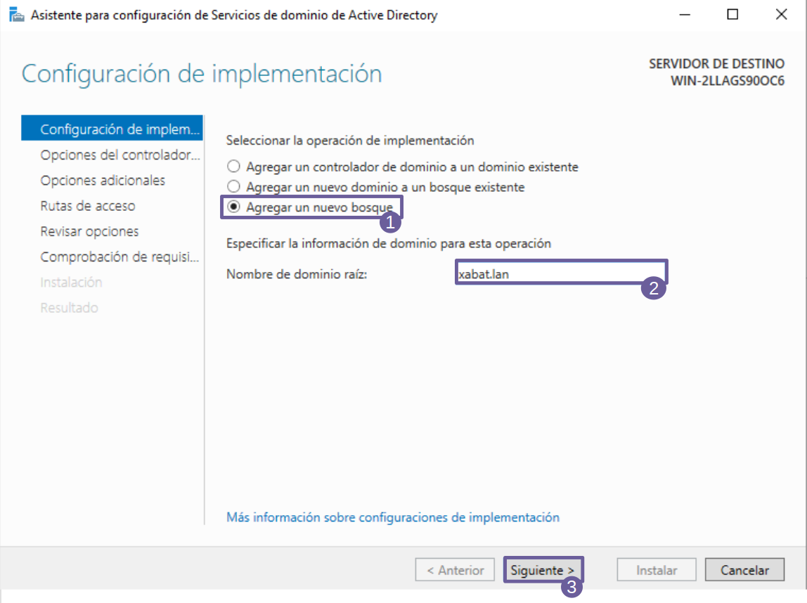
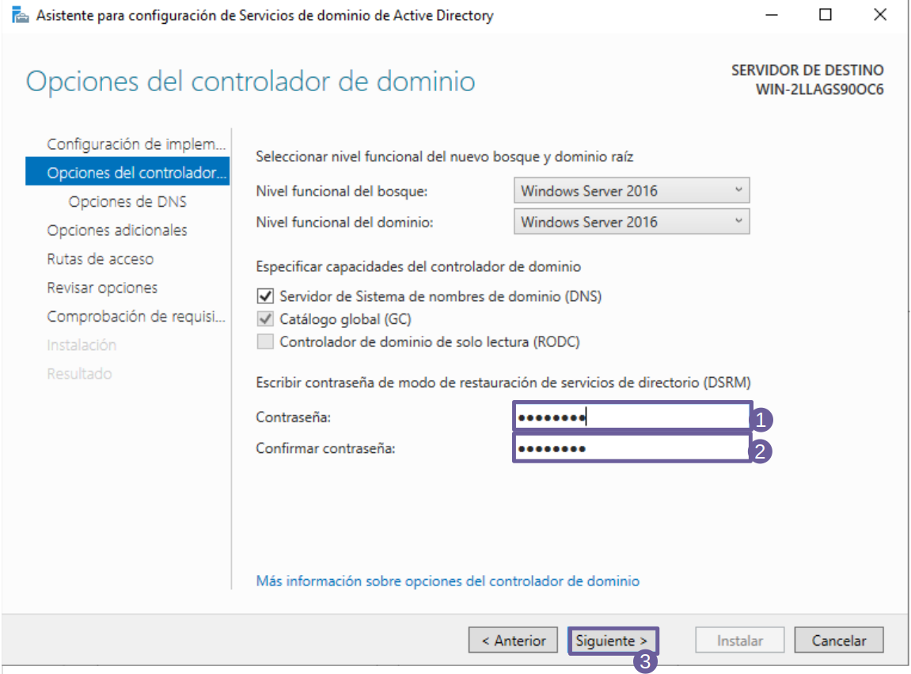

  - Hurrengoa (nex edo siguiente) Instalatzeko aukera (Instalar edo Install) agertu arte, gero instalatu eta gero itxi (cerrar edo close).
- Taldeko politiken kudeatzaile (Group Policy Management edo Administrado de directivas de grupo) bidez sortuko dugu ziurtagiriaren hedapena egingo duen politika:

  - Talde politiken kudeatzaila ireki:

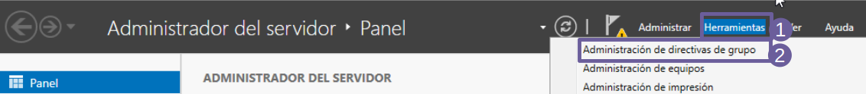

  - Adibiderako OU eta politika berririk sortu gabe, dagoen politika orokorra editatuko dugu:

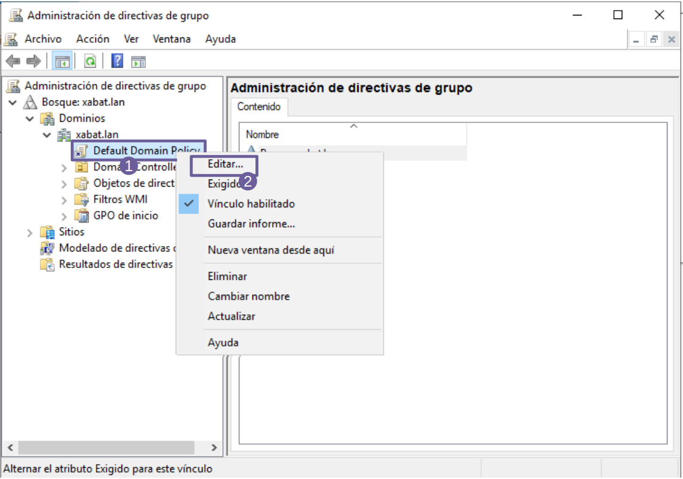

  - Politikan ekipo guztientzako gako publikoko dagokion politika editatu:
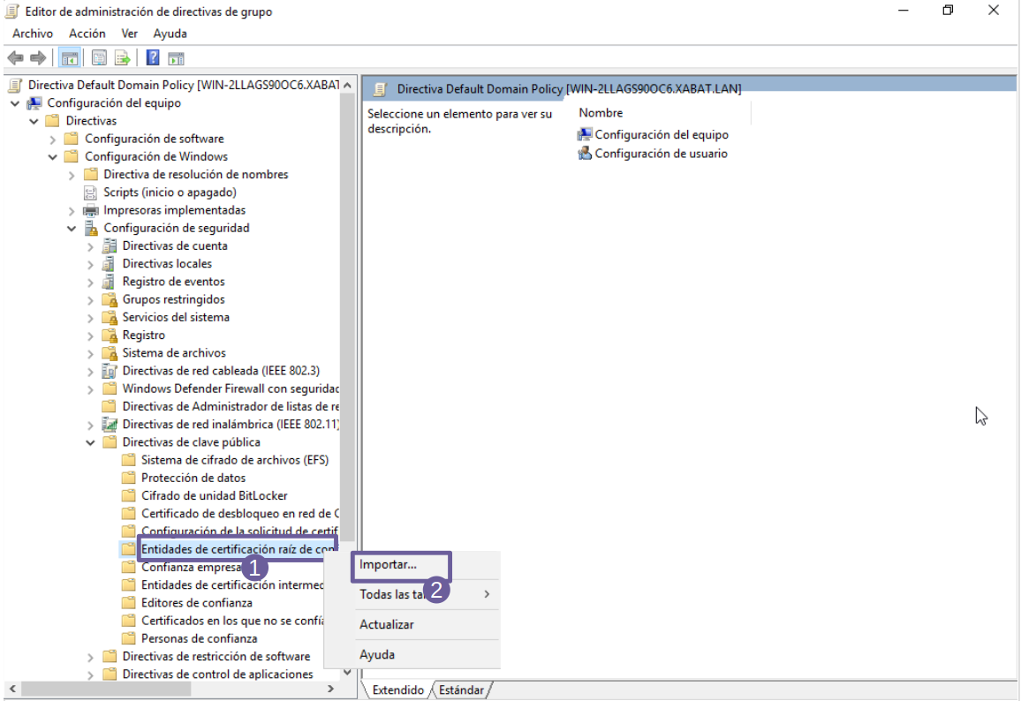
  - Ziurtagira inportatzeko aukeran, aurrera egin eta gure CAren zirutagiria inportatuko dugu (OHARA: gure zirutagaria ez .pem bada aldatu luzapena eta jarri .cer):

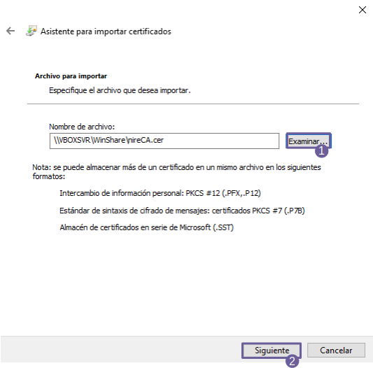
  - Aurrera jarraitu eta itxi.
  - Orain domeinuan dagoen ordenadore batean politika eguneratzea forzatu dezakegu cmdtik (zain egon behar ez izanteko):

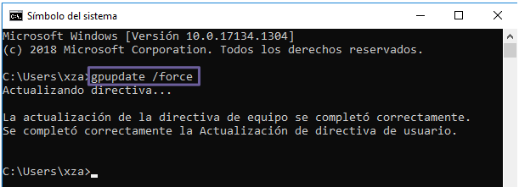

  - Interneteko aukeretan jaso duela ikusi daiteke:

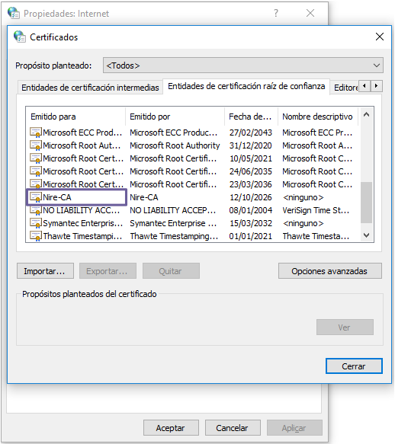
  - Eta nabigatailean CAren sinadura fidagarri ikusten duela ere ikusi dezakegu.

2.4 Ariketa: Webgune baten ziurtagiria izenarekin

Egin beharrekoa:
- Sortu ziurtagiria Mikrotikarentzat, baina oraingoan gailuaren izena erabilita (horretrako DNS zerbitzarian ere sarrrera gehitu beharko da, ez zertiifikatuagatik, proba egin ahal izateko baizik).
Entregatu beharrekoa:
- Zuen CAren ziurtagiria
- Zuen Mikrotikaren ziurtagiria
- Pantaila irudi bat Mikrotik https bidez modu seguruan atzitu daitelela erakusten duena

3.3. Sinadura elektronikoaren bidezko sarbidea eta Sinadura digitaleko aplikazioa.

Gako asimetrikoak oinarri hartuta sinadura elektronikoa ere gauzatzen da (aukera ohikoena sinatu behar denaren hash bat atera eta hori prabatuarekin zinatuta eta publikoa emanda burutzen da), finean egiletza (edo jabetza) ukaezina ezartzen delarik.

Beste erabilera bat sistema ezberdinetara sartzeko erabiltzaileak autentikatzean gauzatzen da: pasahitza erabili ordez, gako pribatuarekin zifratzeko proba bat eskatzen dut zerbitzariake.

SSHren kasuan bezeroa autentikatzea horrela egin dezakegu:

# ssh-keygen -t rsa
Enter file in which to save the key (/home/ylo/.ssh/id_rsa): mykey
# ssh-copy-id -i ~/.ssh/mykey user@host

Horrekin konektatzeko:

# ssh -i ~/.ssh/mykey user@host

Orain arte egindakoarekin bezeroa autenikatzen da, baina oraindik lehen aldiz konektatzen garenean SSH zerbitzariarekin gako publikoarekin fidatzeko eskatzen zaigu. Beraz, web orriekin egin dugun moduan, hori ere CAk ziurtatzea beharko genuke. Horrela egin zeakegu:

https://www.sidechannel.blog/en/configuring-ssh-certificate-based-authentication/

4. Sarbideen kudeaketa. NACak

Network Access Control edo Sarera Sartzeko Kudeaketa Sistemak: Sare kontuetan identifikazioarekin lotura duen teknologia honek, erabiltzaileen baimenak soilik kontrolatu ordez, ekipoen baimenak ere kontrolatzen ditu, politika ezberdinen bidez. Modu honetan sare barruan eman daitezkeen arazoak ekidin edo gutxitu daitezke.

4.1 Kontzeptu teorikoak
NAC batetek nola funtzionatzen duen ezartzen duten aldagai batzuk ondokoak dira:

- Agenterekin edo agente gabe:

  - Agentearekin: ekipoetan programatxo batek kontrolatzen du ekipoaren egoera eta horrek egiten du lotura NAC sistemarekin.

  - Agenterik gabe: NACak sarea aztetuz eta ekipoek berez ematen dioten informazioa aztertuz egiten du lan.

- Lana bi fasetan:

  - Sarrera sarbidea eman aurretik: sarrera eman edo ez erabakitzako konprobaketak egiten ditu.

  - Sarbidea eman ondoren: erabiltzaile eta ekipoen portaera aztertzen da eta horren arabera erabakiako ekintzak burutu.

- Burutu ditzakeen ekintza batzuk:

  - Sarrera debekatu, azpisare batzuetara edo guztietara.

  - VLAN desberdin batera mugitu edo bestelako kuarentena ekintzaren bat burutu.

  - Baimenak mugatu

4.2 Adibide praktiko bat
PacketFense software libreko NACa erabiliko dugu adibide honetan:

- ZEN bertsioa deskargatu eta erabiliko dugu. OVA bat denez makina bat lortuko dugu hortik abiatuta (beherago proxmoxen nola egin):

  - Inportatzea aukeratu:

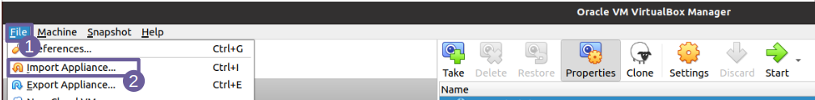

  - Lehen leihoan dagokion ova fitxategia aukeratu ostean, “next” eman eta hurrengo leiho honetan gure CPU eta RAM aukerak egokitu ostean inportatzea bukatu:

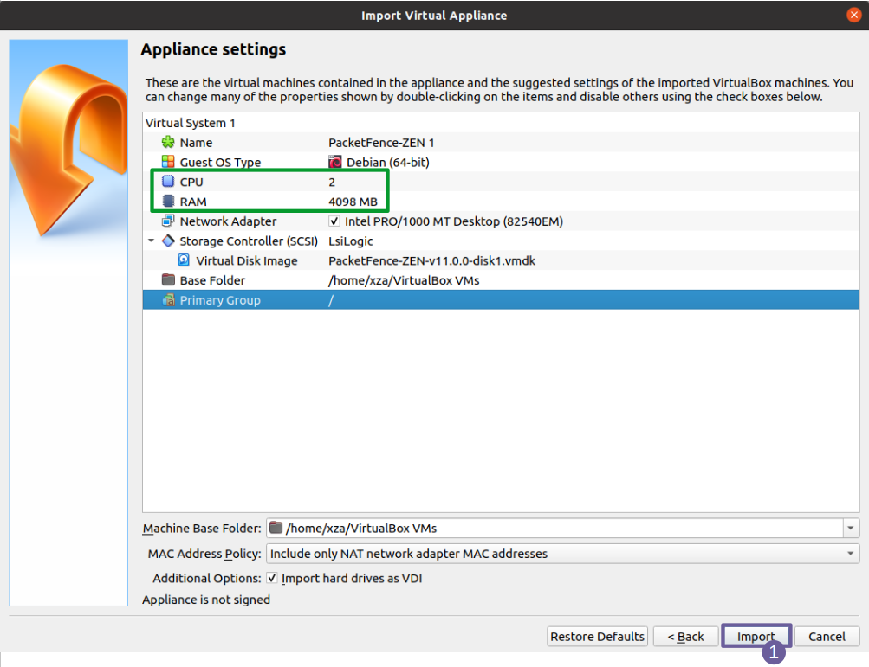

  - Sareko konfigurazioa egokitu (bakoitzak behar duenari):

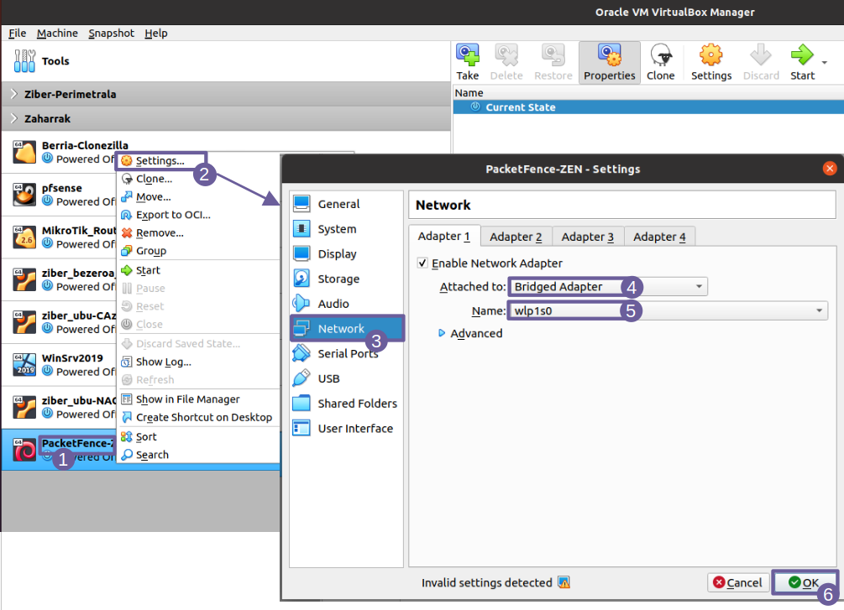

- Aurreko gauza bera proxmoxen:

- OVA deskargatu.
- OVA deskonprimitu (horretarako kasu batzuetan extensioa .iso edo .zip jarri beharko da)
- Proxmoxen makina birtuala sortu
- Igo .vmdk fitxategia makinaren direktoriora
- Gehitu OVAtik ateratako diskoa gure makinari:

qm importdisk 101 ovatik_lortutako_diskoa.vmdk local-lvm

- Terminaletik ikusi makinak ze ip jaso duen eta sartu web bidez oinarrizko konfigurazioa burutzera:

  - Oinarrizko sare konfigurazioa:

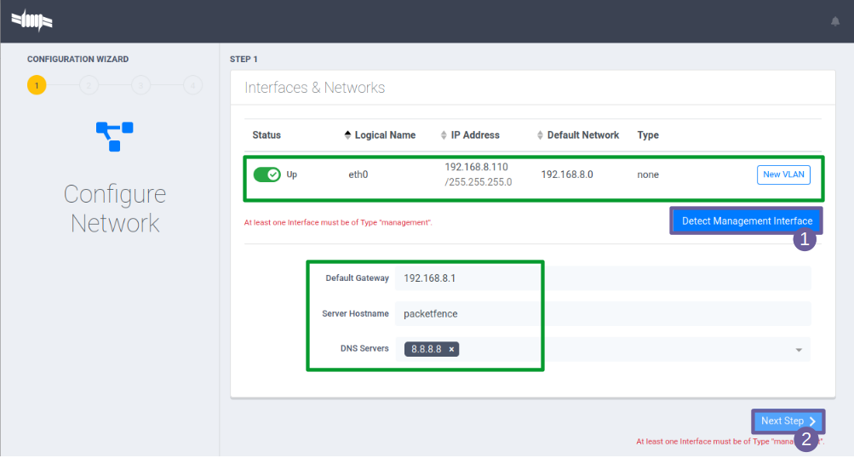
  - Datubasea, logak eta administratzailearen pasahitza:

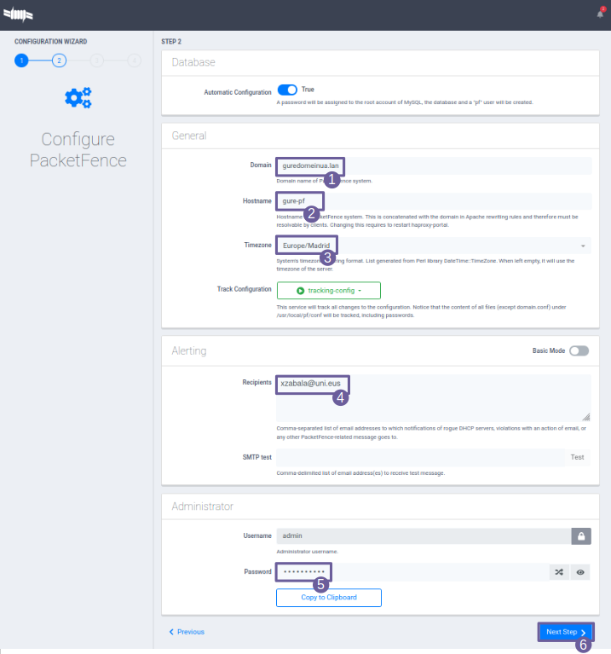

  - Hurrengo konfigurazioa aurreragorako utziko dugu:

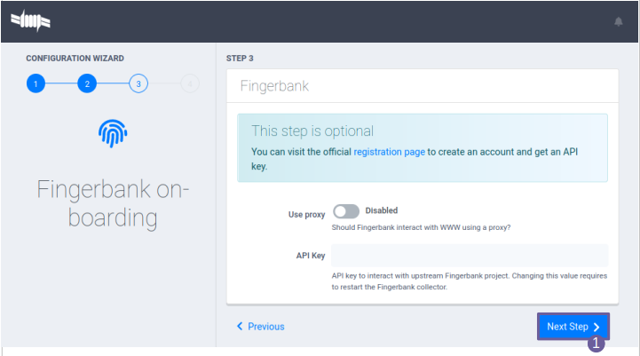
  - Gorde ondo hiru pasahitzak eta martxan jarri.

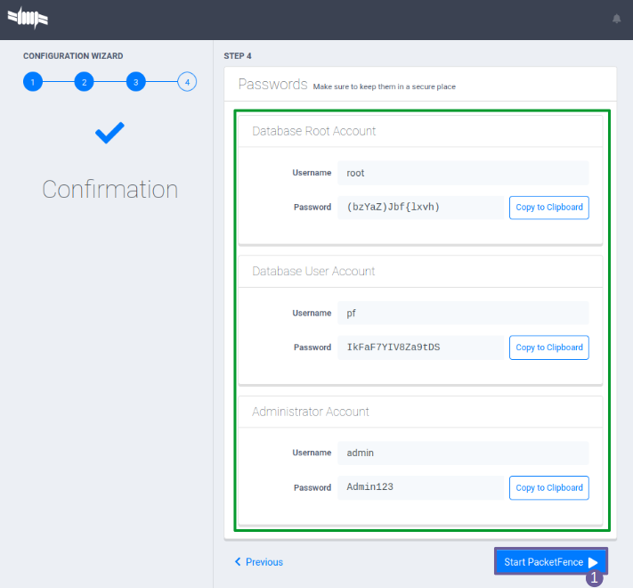

  - Haurreko pasahitz horiez gain, sistetemako defektuzko erabiltzailea/pasahitza ondokoa da: root/p@ck3tf3nc3

  - Konfigurazio aurreratuagoa egiteko logeatu egingo gara:

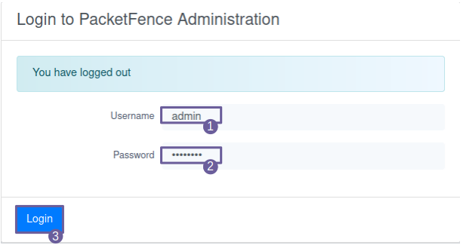

2.5 Ariketa: PacketFence konfiguratu

Eskuliburua (gehigarrietan dagoen Installation guide bereziki) laguntza bezala hartuta, errepasatu PacketFencek dituen aukerak eta konfiguratu aukera ezberdinak.

Entregatzeko:
  - Dokumentu bat egin dituzuen probekin.

5. Sareetako autentikatze protokoloak

Auntentikatzeren inguruko protokoloak hainbat dira baina hauek dira erabilienetako batzuk.

5.1 RADIUS

Akronimoaren atzetik dagoen izenak (Remote Authentication Dial-In User Service edo Urrutiko Markatze Erabiltzaileen Autentikatze zerbitzua) adierazten duen bezala, hasiera batean markatze bidez (telefono analogikoaren bidez) sareetara konektatzen ziren erabiltzaileak identifikatzeko erabiltzen zen. Gerora, sarrera eman edo ez erabiki behar den sistemetara edatu zen.

Beste autentikatze sistema konplexuagoekin batzuekin alderatuta (AD, NTLM, LDAP), RADIUS oso sinplea da eta erabiltzaile batek baimena duen edo ez ebatzi dezake soilik eta ez ze baimen mota duen. Eta orduan zertarako eta zergatik erabiltzen da? Ba hain zuzen, kasu batzuetan sarrera eman edo ez ebatzi behar delako soilik eta beraz teknologia batzuk ez dute aipatutako sistema konplexurik inplementatzen eta RADIUS edo hurrengo puntuan ikusiko dutugun bezalako autentikatze sistemekin lan egiten dute. Adibidez, Wifi teknologian WPA segurtasun protokoloaren enpresetarako bertsioan aurkitu dezakegu. 3. unitete didaktikoan, hari gabeko sareetako segurtasuna lantzen dugunean, RADIUS zerbitzari baten konfigurazioaren adibide bat egindo dugu.

5.2 TACACS

Ciscoren autentifikazio sistema bat da, hurrutiko atzipenerako erabilia besteak beste. Atzipena eman edo ez eman erabkaitzeko erabiltzen da.

5.3 Kerberos

Windowsen baitan asko erabiltzen den sistema hau ez da microsftena berana. Atzipena eman edo ez eman erabakitzeko erabiltzen da hau ere.

